105學年度教育部健康促進學校
行動研究報告

研究題目
結合社區與家長參與之
多元口腔衛生介入方案之行動研究

研究機構：彰化縣田尾鄉陸豐國民小學
研究人員：賴惠玲護理師
林勝興主任、周金木校長
指導者：中臺科技大學林麗鳳教授

中華民國106年5月31日
行動研究策略與成效摘要表
研究對象 |  | 三、四年級共2班 |  |  |  | 人數 |  | 32人(男:19人、女:13人)
執行策略摘要 |  | 1.單組前後測比較。  2.辦理生活技能融入口腔教學教師研習。  3.學生貝氏刷牙法口腔衛生教學。  4.親子活動：家長每日潔牙登記表  5.學生座談、親師座談、家長座談。  6.貝氏刷牙法潔牙比賽。  7.貝氏刷牙法要領硬筆字比賽。
量性分析成效重點摘要 (寫出所測之變項與相關數據，重點為主。若有推論統計，則請寫出推論統計t值、卡方值、備註使用之統計方法…等，若無則無須填)
研究工具: 口腔衛生議題評量問卷 |  |  |  |  |  |  | 前後測時距: 四個月
變項  名稱 | 前測值  M(SD) |  | 後測值  M(SD) | t值 | P值 |  | 結果簡述 |  | 備註
午餐後潔牙率 | 84.38 |  | 96.88 | -2.10 | ＜0.05 |  | 後測高於前測，且有顯著差異 |  | 配對t檢定
貝氏刷牙比率 | 40.63 |  | 87.50 | -4.68 | ＜0.05 |  | 後測高於前測，且有顯著差異 |  | 配對t檢定
口腔保健認知 | 64.90 |  | 87.98 | -7.12 | ＜0.05 |  | 後測高於前測，且有顯著差異 |  | 配對t檢定
口腔保健態度 | 82.75 |  | 84.77 | -0.91 | ＞0.05 |  | 後測高於前測，但無顯著差異 |  | 配對t檢定
口腔保健行為 | 81.25 |  | 87.50 | -1.00 | ＞0.05 |  | 後測高於前測，但無顯著差異 |  | 配對t檢定
日平均刷牙數 | 2.97 |  | 2.63 | 1.60 | ＞0.05 |  | 後測低於前測，無顯著差異 |  | 配對t檢定
質性分析成效摘要：學生因弱勢家庭居多，且家長常忙於工作無暇照顧，所以藉此刷牙登記表提醒後，家長會知道要提醒小朋友刷牙。
研究工具: 評量問卷、描述法、繪圖法、配對t檢定法
成效:
1.口腔保健認知平均數由64.9提升到87.98（P＜0.05）有顯著差異。
2.貝氏刷牙法平均數由40.6提升到87.5（P＜0.05）有顯著差異。
3.午餐後潔牙平均數由84.4提升到96.9（P＜0.05）有顯著差異。

題目：結合社區與家長參與之多元口腔衛生介入方案
之行動研究
摘要
研究背景與研究目的：
本校位於彰化縣田尾鄉「花的故鄉」，是個以農業為主要生產活動的地區，近年來因家庭結構的改變，隔代教養、單親及新住民家庭的比率居高不下，家庭功能普遍不足，在口腔衛生方面知識匱乏。此研究之目的在探討花鄉學童透過口腔衛生多元化教學活動方案介入後，對於貝氏刷牙法比率，午餐後潔牙率之影響，了解學生對口腔衛生知識、態度、行為的提升外，進而影響家長對子女口腔保健的重視。
研究方法：
- 採口腔議題評量工具 (4-6年級學童)版之『單組前後測設計』，以 本校三、四年級學生為研究對象
2.辦理生活技能融入口腔教學教師研習。
3.學生貝氏刷牙法口腔衛生教學。
4.親子活動：家長每日潔牙登記表
5.學生座談、親師座談、家長座談。
6.貝氏刷牙法潔牙比賽。
7.貝氏刷牙法要領硬筆字比賽。
研究發現：
- 學生在口腔保健認知平均數由64.9提升到87.98（P＜0.05）有顯著進步。
- 貝氏刷牙法平均數由40.6提升到87.5（P＜0.05）。
- 午餐後潔牙平均數由84.4提升到96.9（P＜0.05）。
由此可知，運用多元化教學方式，能有效提昇學童口腔保健認知
比率、貝氏刷牙法比率與午餐後潔牙比率。
關鍵字：口腔衛生 國小 家長參與 生活技能
聯絡人：賴惠玲 lhl5902@yahoo.com.tw
地址：彰化縣田尾鄉民生路3段200號
- 緒論

第一節 研究動機
本校位於彰化縣田尾鄉「花的故鄉」學生數共有99人，教職員工18人，是個以農業為主要生產活動的地區，近年來因家庭結構的改變，隔代教養、單親及新住民家庭的比率居高不下，家庭功能普遍不足，在口腔衛生方面知識匱乏。因教育處政策，本校105學年度需提報一篇行動研究，透過與教導主任、訓導組長、教師、護理師的討論，基於促進學生健康之故，本校今年擬就學生「口腔衛生」議題為做深入探討與宣導，提案到學校健康促進委員會，通過計畫實施。
綜合以上所述之情形，本次計畫以三、四年級學童口腔保健教學課程融入為主要對象，推動潔牙相關活動，指導學生建立口腔保健概念與行為。其他年級也透過各種宣導活動，提升學童餐後潔牙之習慣。提升學生對於口腔保健知能，期以提高正確刷牙方法及養成良好的口腔衛生習慣，使學童達成口腔衛生之目標。

第二節 研究背景與現況分析
一、研究背景
1.學生層級：本校位於彰化縣田尾鄉，是鄉內的偏僻學校，一至六年級共有七班，學生數共有九十九人，教職員工十八人。是個以農業為主要生產活動的地區，普遍缺乏健康生活型態的經營，再加上本校隔代教養及新住民學生比例較高，許多家長因為生活忙碌，忽略對孩子建立正確的口腔衛生概念，除了希望建立學生正確的口腔衛生觀念外也教導學生正確的口腔保健方法，並希望影響家長共同正視口腔保健的重要性。

其中於106年12月採用彰化縣健康促進學校之前測問卷進行調查其結果(表1-2)：口腔保健行為中貝氏刷牙法比率僅占41.94％，口腔保健認知比率67％，午餐後潔牙率84.38％，雖然每年例行推動口腔保健活動，但實際運用的學童卻不如預期，可能因為低年級時對於牙齒解剖知識無法理解，升上三、四年級後熟練度大大不足，所以無法好好操作貝氏刷牙法，故今年度將針對學童貝氏刷牙法做深入加強並加強口腔保健認知，由此資料顯示本校健康促進需求口腔保健有迫切需要性。

表1-1︰本校103-105學年度一至六年級學生齲齒分析表
年級 | 103學年度 | 104學年度 | 105學年度
一年級 | 80% | 41.67% | 60. %
二年級 | 52.94% | 53.33% | 33.33%
三年級 | 56.56% | 68.75% | 53.33%
四年級 | 31.48% | 45.45% | 50. %
五年級 | 27.27% | 34.48% | 44.44%
六年級 | 40.63% | 23.81% | 20. %
全校平均 | 42.34% | 42.61% | 38.54%
由表1-1得知三、四年級齲齒率高於全校平均值。

表1-2︰106學年3-4年級學生對口腔保健行為、態度及識知比率
對口腔保健比率％
行為 | 態度 | 認知 | 貝氏刷牙法率 | 午餐後潔牙率
83.87 | 85.42 | 67 | 41.49 | 84.38
（於106年12月採用彰化縣健康促進學校之前測問卷進行調查其結果）

2.學校層級：SWOT分析
表1-3︰外部因素
因素 | S(優勢) | W(劣勢) | O(機會點) | T(威脅點) | A(行動)
學  校  環  境 | ＊※全校7班學生99人，屬小型學校，推動容易。  ＊※近年推行成效良好，容易持續。 | ＊※學區家長社經地位偏低。  ＊※新移民子女、單親家庭及隔代教養學童比例日益升高。 | ＊※家長會及校友協助學校各項經費不遺餘力。 | ※多數家長忙於農事，對學童健康知識及習慣的養成無法全心關注 | ＊※辦理班親會讓家長共同關心學童健康。  ※將各議題融入各領域教學，擴大成效。
家  庭  環  境 | ＊※大多數家長信任、支持學校各項活動。  ＊※部分家長及社區義工願意協助各項活動之推展。 | ＊※部分家長參與學校活動之意願不高，親師溝通與合作成效不彰。 | ＊※媒體日益發達，健康知能日益普及，家長健康概念逐步提升。 | ＊※親職教育對有經濟壓力或不願意參與學校事務的家長，成效不彰。 | ＊※學校熱情邀請家長參與學校辦理之各項成長活動。  ※獎勵家長有來參與活動之學生。
社  區  環  境 | ＊※學校附近無醫院，衛生所經常支援健康促進活動。 | ＊※家長經濟能力與時間較為不足，無法協助校務長期推動。 | ＊※社區家長願意號召義工為學校服務。 | ※社區年輕人口外流嚴重，單親、隔代教養及新住民比例日增，推展難度日益提高。 | ※全力建立良好公共關係，多方爭取相關資源。

表1-４︰內部因素
因素 | S(優勢) | W(劣勢) | O(機會點) | T(威脅點) | A(行動)
學  校  政  策 | ＊※學校重視且支持健康促進活動。  ※行政團隊  默契佳、效率高。 | ＊※行政人力少，工作繁、缺少經費支援。 | - ※行政團  - 隊認真  - 負責。 | ※※社區文化刺激少，行政工作推展不易。 | - ※落實組  - 織功能，結合社區資源。
物  質  環  境 | ※接近大自然-花鄉 | ※物質設備不足 | ※多接觸大自然 | ※健康、娛樂設施缺乏 | ※善用鄉村自然環境
社  會  環  境 | ※純樸.喜歡運動 | ※缺乏養生及休閒觀念 | ※舉辦學校與社區健促活動 | ※養生、健康習慣待加強 | ※重視學校與社區文康活動
社  區  關  係 | ※衛生所能配合學校辦理健康促進活動 | ※家長忙於工作.社經地位低落  ※長久參與缺乏時間 | ※學校辦理活動.多鼓勵走出來活動 | ※家長較缺乏醫療知識  ※家長忙於生計，較無時間顧孩子 | ※多舉辦學校與社區文康休閒活動
健  康  教  學  與  活  動 | ※接近大自然鄉村資源豐富 | ※健康知識較少 | ※老師非常配合口腔保健相關活動  ※善用鄉村豐富資源 | ※家長忙於工作 | ※多舉辦學校與社區園遊會活動
健  康  服  務 | ※推行潔牙活動已常規  ※發現健康問題能及時處理  ※每學期牙醫師蒞校為學童做口腔檢查  ※每周二實施含氟漱口水使用 | ※學生嗜吃甜食及含糖飲料  ※醫療機構缺少 | ※配合健康促進議題改善現況  ※透過互相關懷提升健康服務  ※牙醫師檢查後齲齒學童發回口檢表作治療 | ※學生健康問題須轉介時.家長常無法徹底執行 | ※多舉辦健康促進活動與社區關懷

依SWOT分析發現，學校可針對以下方向加強推動：
- 辦理社區民眾與家長的口腔保健的知識研習與文宣推廣，增進民眾身心健康與有效協助推動口腔保健政策。
- 辦理教師的口腔保健研習，以期能有效融入教學，增進學生口腔保健認知。
- 辦理學生口腔保健的教學與宣導，增進學生口腔保健正確認知，並實際運用口腔保健中貝氏刷牙法於生活中。
而一般的健康資訊傳播不足以有效改變民眾生活習慣，必須透過組織及發展的過程，凝聚共識，整合及運用學校及社區的人物力資源，以增進個人及組織的能力來改善健康問題及促進健康的學校政策及計畫的產生。

第三節 國內外執行該策略的成效說明與探討
世界衛生組織（WHO）2003年提出齲齒與牙周病一直是全球口腔健康的兩大負擔。依據衛生福利部國民健康署調查顯示，101學年度國小12歲兒童齲齒指數為2.5顆，遠高於2010年世界衛生組織訂定的12歲兒童齲齒指數為2顆，顯示我們在口腔健康仍有很大的努力空間。
在2006年國民口腔健康第一期五年計畫中，就特別提到口腔疾病的特性是隨時間慢慢進展、累積而變為複雜。再者口腔疾病症狀多極疼痛，治療成本不低，但大部分口腔疾病是可以預防的。
衛生福利部國民健康署於1980 年開始，將氟化物的使用、餐後潔牙、口腔保健飲食與定期口腔健康檢查列為四大要點，並開始全面推廣學童潔牙活動，以辦理午餐後刷牙、教導正確使用牙線及舉辦年度潔牙觀摩等方式，更於1993 年開始將推廣餐後潔牙定為口腔保健工作主要內容之一；因低年級學童小肌肉發展未臻完整，2016年衛生福利部國民健康署年報中將兒童臼齒窩溝封填列入國小低年級實施要點。中華民國牙醫師公會全國聯合會出版的「口腔健康新紀元」（2017）提到齲齒可藉由營養的補充、少吃甜食、氟化物之補充、注意口腔衛生、定期牙齒檢查及正確清潔方法等措施來預防齲齒的發生。
第四節 研究目的
- 研究目的
1.透過口腔衛生教學活動方案，使學生熟練貝氏刷牙法，進而提
高使用率。
2.學生能養成吃完午餐後，使用貝氏刷牙法潔牙的習慣，提高午
餐後潔牙率。
3.了解學生對口腔衛生知識、態度、行為，知道學生學習貝氏刷
牙法問題。

二、研究預期成效
1.貝氏刷牙法比率達80％。
2.口腔保健認知比率達90％。
3.午餐後潔牙率達95％。

第貳章 研究方法
第一節 研究對象
採單組前後測比較，原以四年級學生16人為實驗對象，但經與教授討論後，16人人數太少，無法達統計意義，故增加同年段三年級學生16人，共32人（男生：19人，女生：13人）。

第二節 研究工具
一、量性工具
本研究所採用的問卷工具，摘取台灣健康促進學校輔導與網路維護計畫—口腔保健評量問卷（4-6年級）之行動研究問卷題目，作為調查工具，此為公版問卷，具有良好之信、效度。問卷內容分為三部份，第一部份為口腔保健行為，第二部分為口腔保健態度，題目敘述有正向及負向方式，正向題得分為選「非常同意」標示4，依序到選「非常不同意」標示1；負向題為逆向得分1-2-3-4分。第三部份為口腔保健知識。以Excel做初步處理與分析，使用配對樣本t檢定法、圖表比較法等瞭解研究介入後之成效。

二、質性工具
(一)潔牙紀錄表：學生早餐和午餐後潔牙時間，請衛生股長確實填寫潔牙記錄表，幫助小朋友能自我監控正確潔牙方法。
(二)刷牙登紀表：讓學生每日三餐飯後及睡前能落實使用貝氏刷牙法，並請家長檢核簽名，藉此強化學生口腔衛生自覺行為的養成。

第三節 研究方法
一、介入方案與研究流程
為了解口腔保健教學介入對國小學童口腔保健行為、態度、知識之影響，本研究採取協同教學模式，發展以下研究流程，透過口腔保健教學之實施，引導學生養成自主管理的健康行為。

結合社區與家長之多元介入方案
口腔保健(後測)
行為
態度
知識

口腔保健(前測)

行為
態度
知識

1.貝氏刷牙法教學
2.口腔保健知識教學
3.潔牙檢核表
4.含氟漱口水使用
5.潔牙比賽
6.牙醫師每半年蒞校為學生作牙齒檢查
7.口腔保健講座宣導-牙醫師為學童及
教師作宣導、護理師於親職教育講座
中為家長作口腔保健宣導
8.校慶園遊會展示牙齒模型及口腔大書
9.貝氏刷牙法要領硬筆字比賽
10.低年級臼齒窩溝封劑施作
11. 親子活動：家長每日潔牙登記表

二、修正過程：
- 依據原問卷設計是以四年級為施測者，但因本校四年級學生只有16人，經與教授討論後，16人人數太少，無法達統計意義，故增加同年段三年級學生16人，共32人。
- 施測情形：因三年級學生剛接觸電腦，連鍵盤位置、打字都不熟，網路施測時狀況百出。經與教授討論後，建議予紙筆重新施測後再鍵入電腦，避免誤差產生。且因有資源班學生看不懂題意，予口頭讀題理解後再進行填答，以提高準確度。
- 潔牙比賽過程中，因評審老師人數過少問題，請主任協調兼行政老師加入評審行列，方順利完成比賽。

三、口腔衛生行動研究教學介入策略
(一)貝氏刷牙法教學：發兒童潔牙組，包括：含氟牙膏、兒童牙刷、漱口杯，全班統一掛在班級牆上。由護理師教導貝氏刷牙法，透過大型牙刷及牙齒模型、鏡子，配合貝氏刷牙法的動畫，讓孩子從具體操作、生動有趣的動畫及歌唱中，學會貝氏刷牙法。每天中午用過午餐後，全班一起聽著潔牙歌用貝氏刷牙法潔牙，一星期後學生聽音樂就知道貝氏刷牙的流程。除了三、四年級之外，全校其餘各班依程度分別教導：低年級牙齒構造及貝氏刷牙法，高年級牙線使用之技巧及貝氏刷牙法。
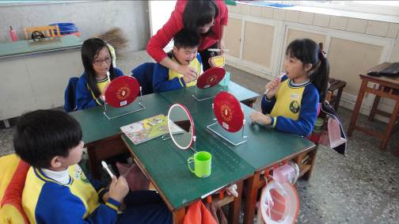 | 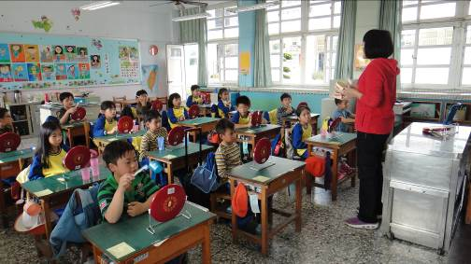
106.2.20四甲教導貝氏刷牙法並逐一修正姿勢 | 106.2.20三甲教導貝氏刷牙法並逐一修正姿勢
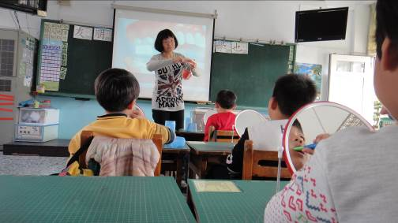 | 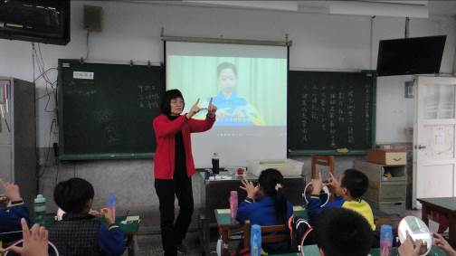
106.2.21一甲教導貝氏刷牙法並逐一修正姿勢 | 106.2.24五甲教導貝氏刷牙法及牙線並逐一修正姿勢
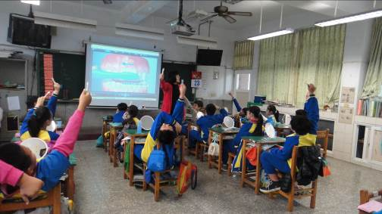 | 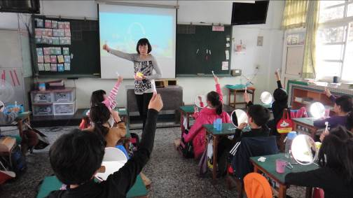
106.2.24六乙教導貝氏刷牙法及牙線並逐一修正姿勢 | 106.2.21二甲教導貝氏刷牙法並逐一修正姿勢

(二) 口腔保健知識教學：分析口腔衛生問卷前測的施測結果，發現學生在口腔保健知識部份答錯的題目最多，因此以口腔保健知識的教學為主要學習目標，示範貝氏刷牙、牙刷、牙線的使用。透過牙齒模型、動畫影片、繪本、潔牙大書等，運用互動式教學講解潔牙三寶：牙刷、牙膏及牙線的選擇及認識、齲齒發生原因及預防、牙周病的發生與預防等知識。本校護理師更設計教學簡報，以有獎徵答方式與學生互動，強化使用牙線清潔牙齒的功用，以及使用貝氏刷牙法的重要，建立口腔保健的正確知識。
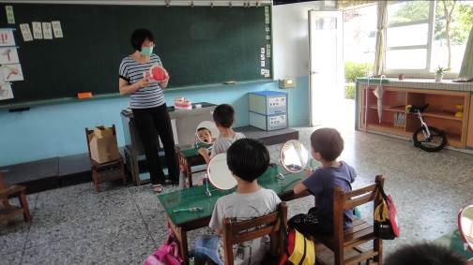 | 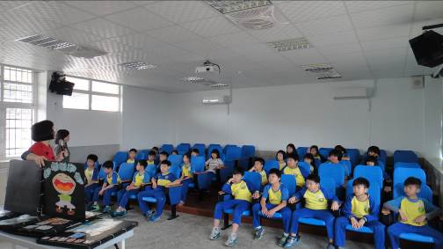
105.9.20一年級以牙齒模型認識牙齒.潔牙教學 | 護理師教導中年級大書相關牙齒知識
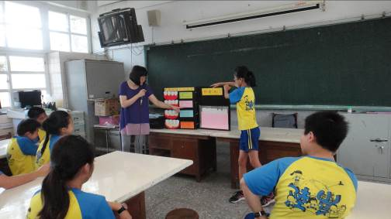 | 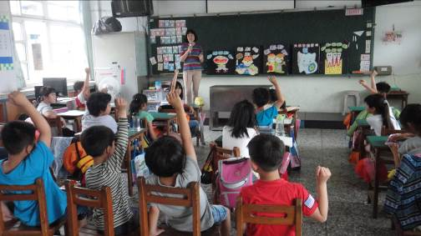
護理師教導高年級大書相關牙齒知識 | 護理師教導低年級大書相關牙齒知識

(三) 潔牙檢核表及刷牙登記表：每天中午用過午餐後，全校一起聽著潔牙歌進行貝氏刷牙。安排衛生股長，提醒小朋友落實潔牙步驟，完成潔牙動作後在檢核表上簽名。晚上睡覺前也必須進行貝氏刷牙。設計刷牙登記表黏貼在聯絡簿上，讓小朋友自我檢核並請家長簽名，藉此養成口腔衛生清潔的習慣。三餐後及睡前持續性的檢核記錄，可幫助學生建立口腔衛生保健的自覺行為。
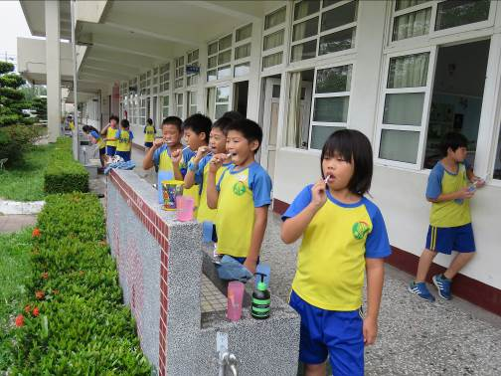 | 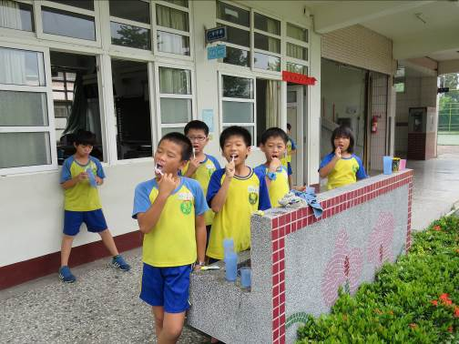
三年級跟著潔牙歌作貝氏刷牙法 | 三年級跟著潔牙歌作貝氏刷牙法
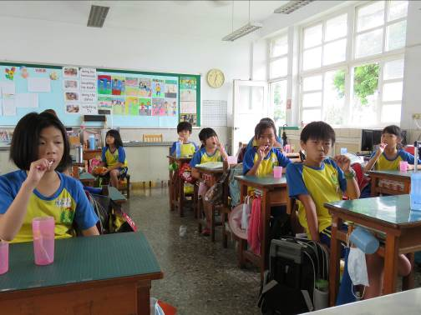 | 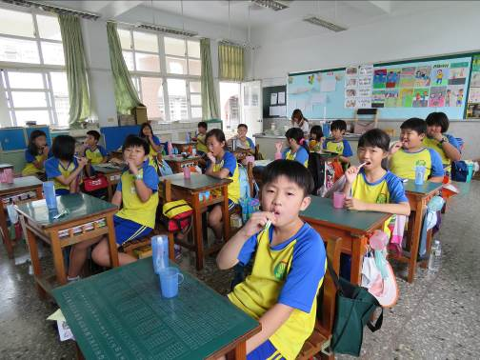
四年級跟著潔牙歌作貝氏刷牙法 | 四年級跟著潔牙歌作貝氏刷牙法
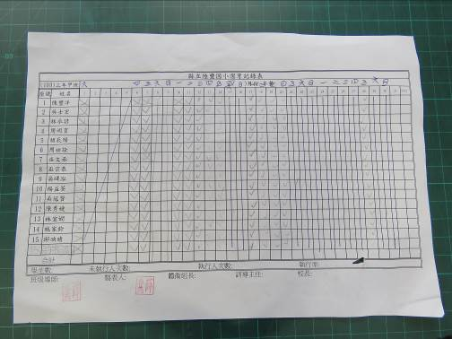 | 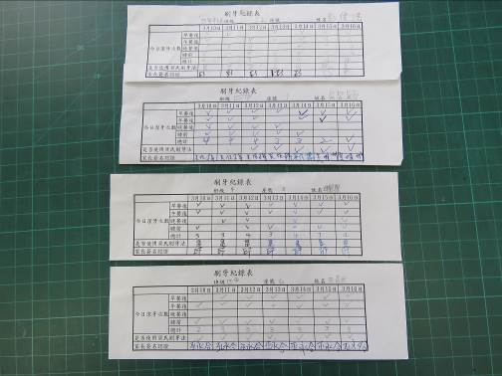
潔牙檢核表 | 刷牙登記表〈含家長簽名〉

(四)含氟漱口水使用：本校每星期二午餐後，所有小朋友都必須使用兒童專用含氟漱口水1分鐘，此種專用漱口水可在牙齒上形成保護膜，減低齲齒發生率。健康中心本就設計有含氟漱口水紀錄表，衛生股長確實提醒小朋友漱口並紀錄，可有效保護牙齒減少蛀牙的發生。
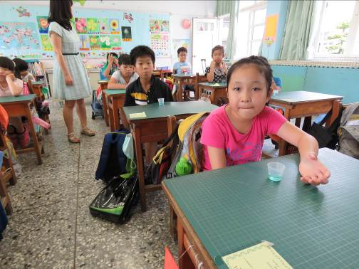 | 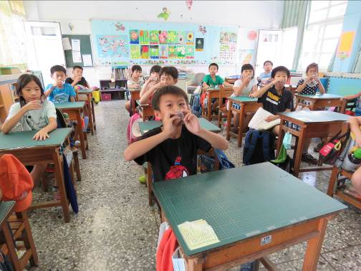
老師看時鐘準備計時，小朋友預備使用含氟漱口水保護牙齒 | 大家一起開始倒含氟漱口，要1分鐘才會形成保護膜
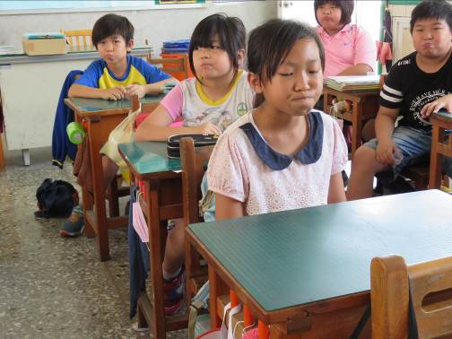 | 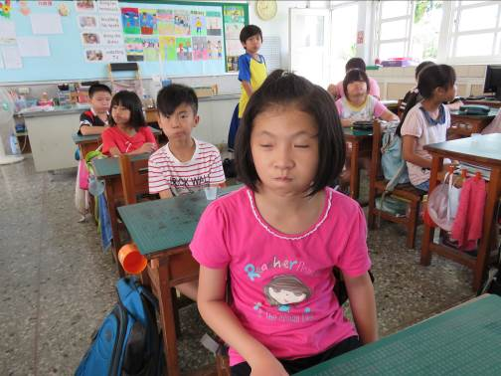
上上下下左左右右使充分作用 | 上上下下左左右右使充分作用
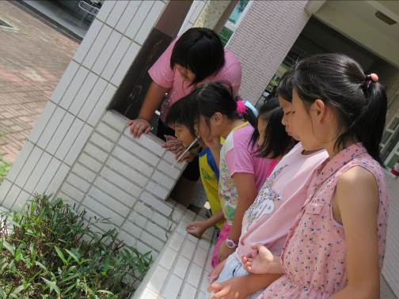 | 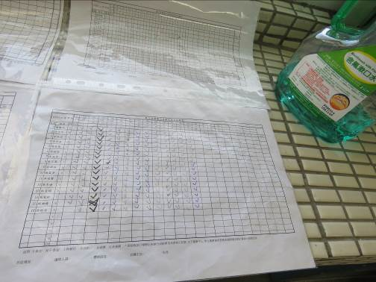
含氣漱口水吐掉後不需再漱口 | 每週二含氟漱口水紀錄表

(五)潔牙比賽：訂定潔牙比賽計畫，依計畫實施潔牙比賽，口含牙菌斑顯示劑稀釋液（牙醫師建議10c.c.開水滴一滴牙菌斑顯示劑）1分鐘後，吐掉，開始跟著潔牙歌的順序進行比賽，由三位老師依潔牙要領正確與否及牙齒清潔度進行評分，全校班級依每班人數不同按比例取1-3 名優勝進行頒獎。
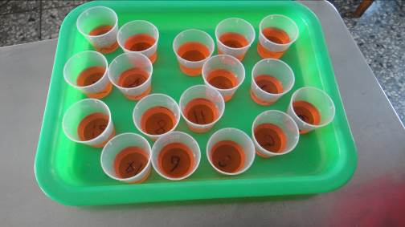 | 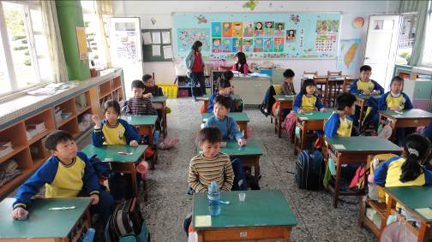
牙菌斑顯示劑 | 口含牙菌斑顯示劑1分鐘
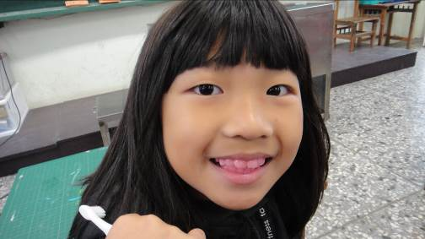 | 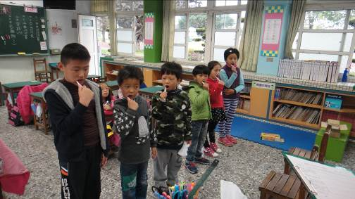
小朋友對紅紅的牙齒覺得新奇 | 跟著潔牙歌作潔牙比賽
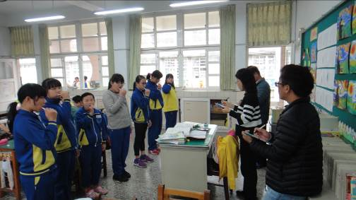 | 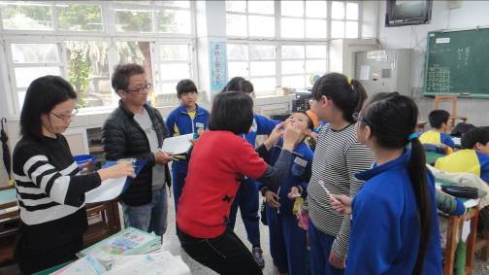
評審老師評分 | 護理師協助檢查牙齒清潔度
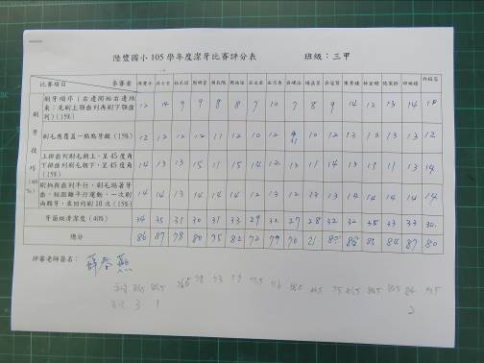 | 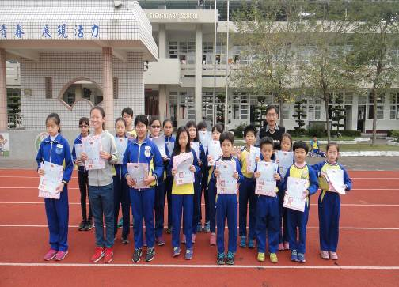
潔牙比賽評分表成績加總、名次 | 校長頒獎--潔牙比賽各班優勝

(六) 牙醫師每半年蒞校為全校學生作牙齒檢查：檢查後若有齲齒之學童，由護理師進行個案管理，發回「口腔健康檢查記錄卡」請家長帶至牙醫診所治療後再交回健康中心。
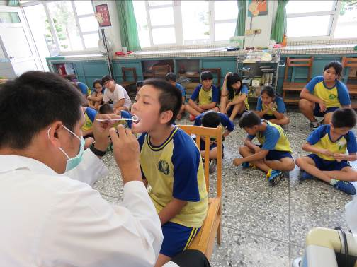 | 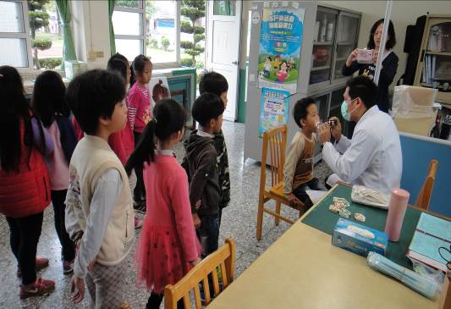
105.8.31欣亞牙醫口腔檢查 | 106.2.8牙醫師口腔健康檢查

(七)邀請彰化醫院衛教室護理師為學童作口腔保健講座：宣導透過
動畫影片，運用互動式教學講解潔牙三寶：牙刷、牙膏及牙線的
選擇及認識、齲齒發生原因預防等知識。
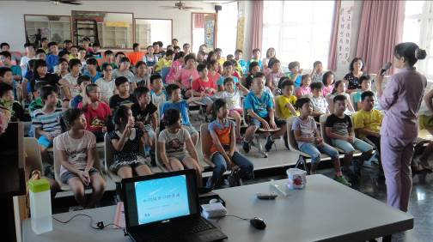 | 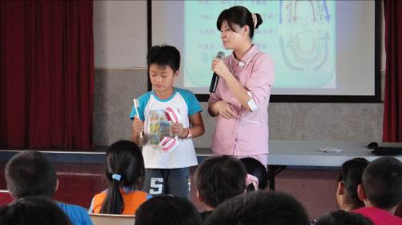
105.10.25口腔保健講座 | 105.10.25口腔保健講座

(八) 邀請牙醫師為教師作口腔保健講座宣導：為教師增能，使班上
口腔保健執行更為落實。
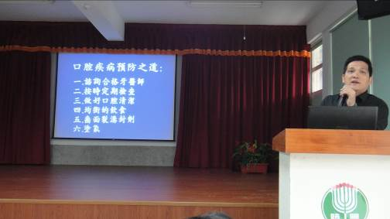 | 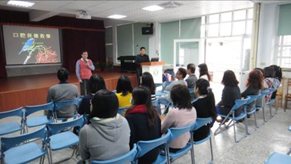
106.2.8口腔保健講座-教師 | 106.2.8口腔保健講座-教師

(九) 邀請牙醫師為學童作口腔保健講座宣導：透過動畫影片，運用
互動式教學講解潔牙三寶：牙刷、牙膏及牙線的選擇及認識、齲
齒發生原因及預防、牙周病的發生與預防等知識。
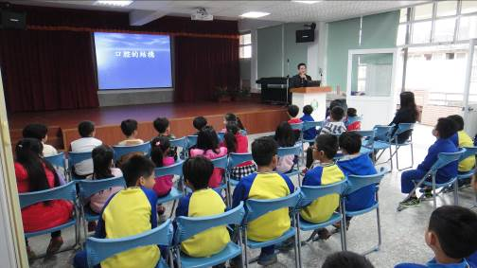 | 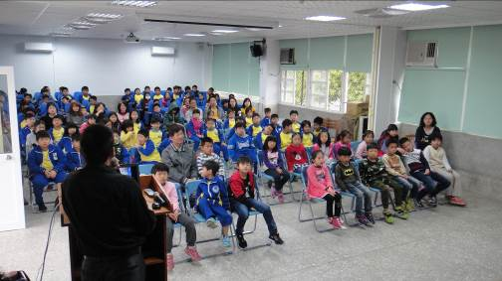
106.2.8口腔保健講座-學生 | 106.2.8口腔保健講座-學生

(十)護理師於親職教育講座中為家長作口腔保健宣導：平時家長因
忙於農務，到校情形並不踴躍，但親職教育講座辦在晚上，是家
長到校最多時，護理師把握機會於會前為家長作口腔保健宣導，
增加家長口腔保健知識，期望能帶給學童更好之身教與言教。
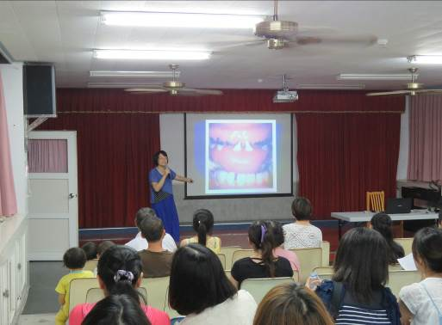 | 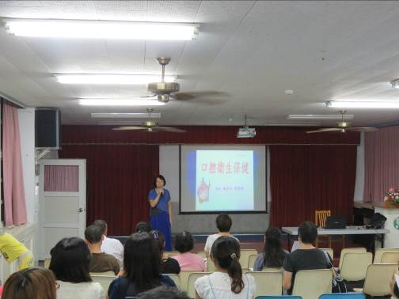
護理師於親師座談會中為家長作口腔保健講座宣導 | 護理師於親師座談會中為家長作口腔保健講座宣導

(十一)校慶園遊會展示牙齒模型及口腔衛教大書：衛生所團隊至本校
協助校慶園遊會擺攤，除一般血壓血糖檢測外，攤位擺設有護
理師到彰化牙醫師公會借回之口腔衛教大書，內容多元有趣，可
動手實際操作，學童爭相觀看大書及牙齒模型，此模型上之牙齒
每顆都可拔下再裝回去，連來參觀校慶之民眾都帶著幼兒一起玩
牙齒模型，達到寓教於樂的效果。
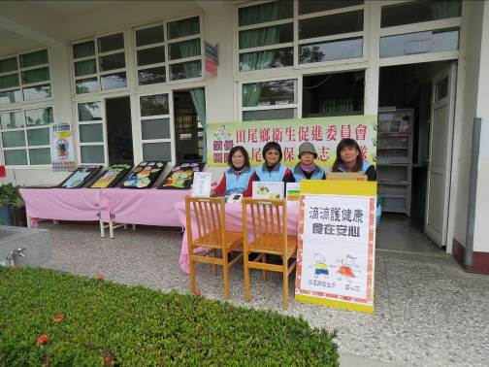 | 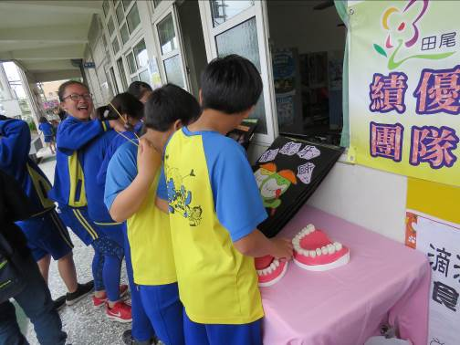
衛生所團隊至本校協助校慶  園遊會擺攤 | 學童爭相觀看大書及牙齒模型
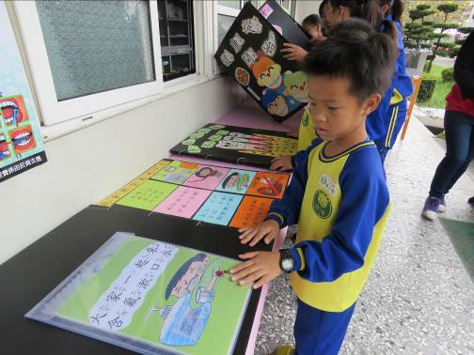 | 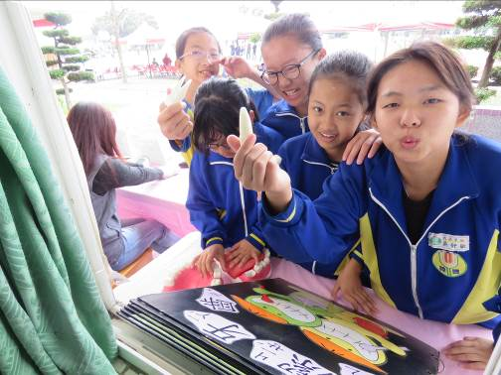
學童觀看大書及牙齒模型 | 學童爭相拔取牙齒模型之牙齒
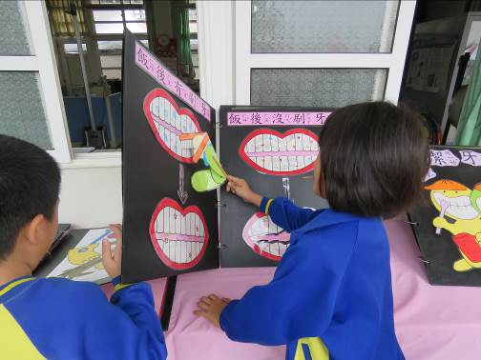 | 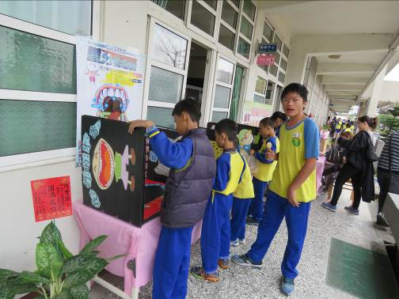
學童爭相觀看大書及牙齒模型 | 學童爭相觀看大書及牙齒模型

(十二) 文藝競賽時依照貝氏刷牙法要領舉行，達到學校要求之硬
筆字工整的訴求，兼而深化貝氏刷牙法要領於學童腦海。
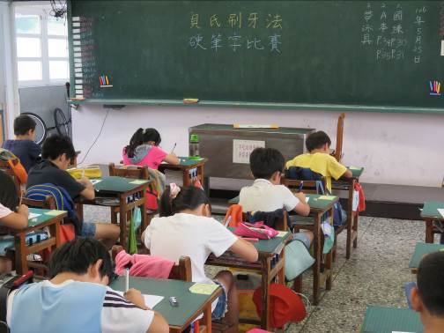 | 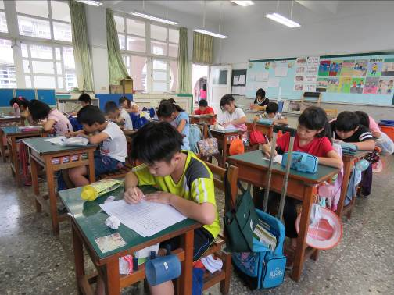
舉行「貝氏刷牙法要領」硬筆字比賽 | 舉行「貝氏刷牙法要領」硬筆字比賽
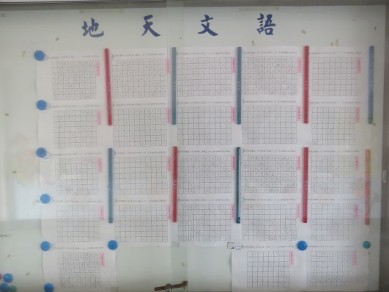 | 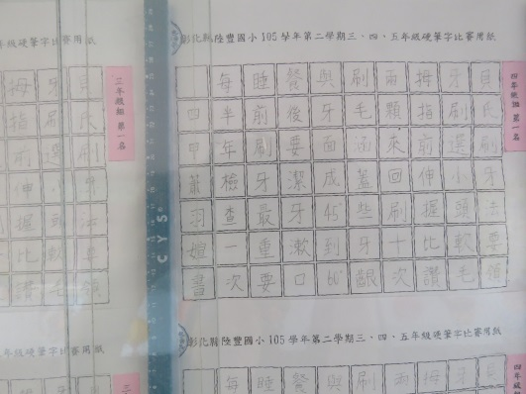
優秀作品展示於中走廊 | 「貝氏刷牙法」硬筆字優秀作品

(十三) 施測情形：因三年剛接觸電腦，連鍵盤位置、打字都不熟，
網路施測狀況百出。經與教授討論後，建議予紙筆施測後再鍵
入電腦，避免誤差產生。且有資源班學生看不懂題意，予口頭
讀題後再進行填答，以提高施測準確度。
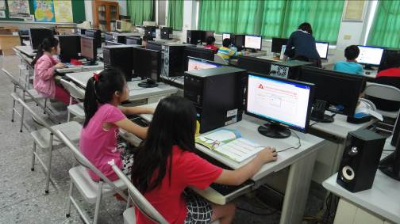 | 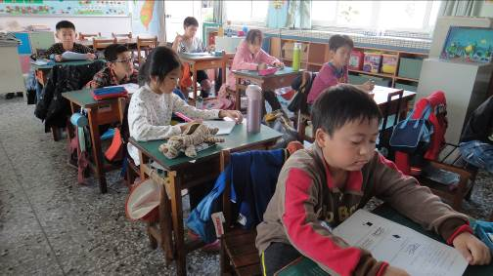
105.12.1四甲口腔衛生電腦施測 | 105.12.8三年級口腔衛生筆試施測

(十四)低年級臼齒窩溝封劑施作：每半年衛生局派巡迴車連同牙醫
師一起蒞校為低年級學童進行免費臼齒窩溝封劑施作。
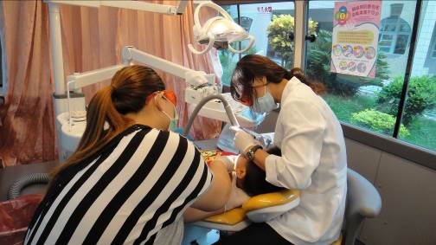 | 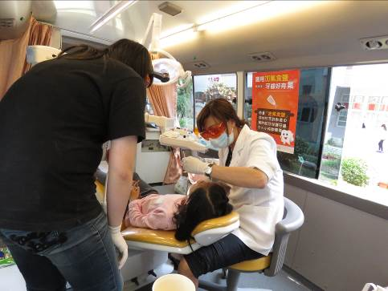
105.9.20臼齒窩溝封劑 | 106.3.28臼齒窩溝封劑

四、學校整體口腔衛生保健環境營造
依據WHO 健康促進學校六大範疇：學校健康政策、健康教育與活動、學校物質環境、學校社會環境、健康服務與社區關係等六項，並回歸於教育本質：學校健康教育與活動，以此六項為主軸歸納出本校推展健康促進計畫之目的，據以擬定推動策略、執行內容與實施時間，詳述如下：
項次 | 推動範疇 | 實施內容 | 預定實施時間 | 評價方法
一 | 健康政策 | 1.成立「健康促進委員會」並定期召開會議，研討本學年度學校健康促進實施情形，以有效推動相關議題之執行。 | 105.8〜105.9 | 組織架構、會議記錄、簽到單
 |  | 2.擬定105學年度健康促進學校計畫，提報縣府通過後實施。 | 105.11〜105.12 | 計畫書
 |  | 3.擬訂健康促進學校計畫推行項目，將各項活動預定實施日期納入行事曆。 | 105.12〜106.6 | 行事曆
 |  | 4.將健康促進推動議題-口腔衛生納入學校健康教育課程計畫書：各年段健康教育教學融入口腔衛生教學模組。 | 105.12〜106.2 | 課程計畫表
 |  | 5.辦理校內健康教育授課教師研習活動。 | 106.2〜106.3 | 上課內容  簽到單
二 | 物質環境 | 1.行政支援教學，展現組織運作功能。 | 全年辦理 | 照片
 |  | 2.提供學生營養均衡的午餐。 | 全年辦理 | 菜單
 |  | 3.購買口腔衛生教材教具提供教師融入課程推展。 | 全年辦理 | 教材教具照片
 |  | 4.於健康中心設置健康促進宣導專欄，張貼各項健康促進議題宣導海報與資訊。 | 全年辦理 | 海報照片
三 | 社會環境 | 1.配合縣政府體健科與衛生局活動，運用所提供之資源，進行各項衛生保健、健康促進議題宣導及活動。 | 全年辦理 | 照片
 |  | 2. 針對全校學生辦理1場口腔保健講座 | 106.1 | 活動照片
 |  | 3.辦理口腔衛生硬筆字競賽，並進行展覽 | 106.5 | 展覽照片
 |  | 4.透過聯絡簿、親師座談或潔牙登記表，請家長重視學童口腔衛生及保健。 | 全年辦理 | 照片
四 | 社區關係 | 1.給家長的一封信及相關衛教單張，與家長共同督促孩子減少飲用含糖飲料並確實做好潔牙工作。 | 106.2 | 給家長的信
 |  | 2.於親師座談會說明健康促進之議題--口腔衛生，使家長瞭解重要性、學校執行內容及家長配合事項。 | 105.10 | 宣導內容、照片
 |  | 3.結合校慶運動會辦理口腔衛生模型展示展覽及相關宣導活動。 | 106.4 | 宣導內容、照片
 |  | 4.結合學校附近醫療機構、救護人員，建立緊急醫療聯絡網。 | 全年辦理 | 照片
五 | 健康服務 | 1.每學期安排牙醫師蒞校進行口腔衛生檢查，檢查結果通知家長。 | 105.9〜106.2 | 統計表
 |  | 2.由健康中心提供貝氏刷牙教學媒材與教具。 | 全年辦理 | 照片
 |  | 3.由健康中心護理師提供相關健康諮詢與資訊。 | 全年辦理 | 照片
 |  | 4.學生健康檢查資料建檔，隨時與班級導師聯繫掌握學童健康狀況。 | 全年辦理 | 統計表
 |  | 5.每周二使用含氟漱口水並登記 | 全年辦理 | 照片
六 | 健康技能(教學) | 1.口腔衛生教學  內容：貝氏刷牙法  目標：能用正確的方法潔牙。 | 106.2 | 課程大綱照片、學習單
 |  | 2.將口腔衛生議題融入健康與體育領域教學。 | 105.9〜106.6 | 上課照片
 |  | 3.辦理班級潔牙比賽。 | 106.3 | 成果報告、照片
第四節 研究團隊
執行本研究之主要人力為學校健康促進委員會及工作團隊之成員，各成員之職稱及工作項目見下表。
研究職稱 | 姓名 | 職稱 | 工作項目
研究主持人 | 周金木 | 校長 | 督導並主持本研究之執行
協同主持人 | 林勝興 | 教導主任 | 研擬行動研究及督導研究之執行
協同主持人 | 蒲聰閔 | 總務主任 | 統整健康促進研究計劃環境建置之事宜
協同主持人 | 陳雅琪 | 輔導主任 | 統整健康促進研究計劃與家長及社區之聯繫
協同主持人 | 賴惠玲 | 護理師 | 測量、記錄及分析學童口腔衛生健康狀況數據並通知家長後續應行複診事項，研擬改善策略
研究人員 | 陳浚富 | 訓導組長 | 確實執行本研究與控管實施進度
研究人員 | 薛春燕 | 教務組長 | 統整健康促進研究計劃課程融入規劃事宜
研究人員 | 沈念慈  張瀞方 | 資訊教師 | 協助健康促進問卷施測及網頁製作
協助單位 | 吳家騰 | 家長會長 | 協助各項健康促進活動之推展並整合家長及社區人力協助推展健康服務
諮詢單位 | 彰化縣衛生局 |  | 協助提供各項醫療、諮詢資源及相關服務
諮詢單位 | 彰化縣教育處 |  | 協助辦理各項知能研討進修、改進策略

第肆章 研究結果
第一節 學生基本資料
一、受測學生基本資料
表4-1學生基本資料分配表：本校三、四年級為研究對象
研究變項 | 男 | 百分比% | 女 | 百分比% | 合計
三年級 | 11 | 68.8 | 5 | 31.3 | 16
四年級 | 8 | 50.0 | 8 | 50.0 | 16
合計 | 19 | 59.4 | 13 | 40.6 | 32

二、受測學生口腔衛生狀況調查
表4-2學生口腔蛀牙及治療情形狀況調查表
研究變項 | 選項 | 前測 |  | 後測 |  | 百分比增減
 |  | 人數 | 比率 | 人數 | 比率
蛀牙 | 沒有 | 8 | 25.0% | 4 | 12.5% | -12.5%
 | 不知道 | 7 | 21.9% | 10 | 31.3% | 9.4%
 | 有 | 17 | 53.1% | 18 | 56.3% | 3.1%

受測學生口腔蛀牙狀況，前測有17人，後測變18人；前測沒有蛀牙為8人，後測變4人。對照牙醫師每半年檢查結果有段差距，顯示學童對其有無蛀牙不甚了解，與學生談過後發現與家長觀念有關，在家中會叮囑學生刷牙者較清楚自己的牙齒狀況，反之則否。治療情形則因為有蛀牙者護理師發回口腔檢查表，之後個案管理一定追回，逾期未繳回則個別通知家長請其帶至牙科診所治療，所以回收率100%。但其中一位AAD學童因害怕上牙科檢查台，只要一到牙科就往外竄，家長也無法可想，所以複診率無法達100%。

第二節 口腔保健行為
口腔保健行為結果統計分析
表4-3午餐後潔牙率狀況調查表
研究變項 | 選項 | 前測 |  | 後測 |  | 百分比增減
 |  | 人數 | 比率 | 人數 | 比率
午餐後潔牙 | 有 | 27 | 84.4% | 31 | 96.9% | 12.5%
 | 沒有 | 5 | 15.6% | 1 | 3.1% | -12.5%
口腔保健行為中，在口腔保健融入課程後，並予以個別指導，午餐後潔牙率由84.4%提升到96.9%有顯著提升。

表4-4貝氏刷牙法率狀況調查表
研究變項 | 選項 | 前測 |  | 後測 |  | 百分比增減
 |  | 人數 | 比率 | 人數 | 比率
貝氏刷牙法 | 有 | 13 | 40.6% | 28 | 87.5% | 46.9%
 | 沒有 | 19 | 59.4% | 4 | 12.5% | -46.9%
口腔保健行為中，在口腔保健融入課程後，並予以個別指導，貝氏刷牙法比率由40.6%提升到87.5%有顯著提升。
表4-5是否刷牙狀況調查表
研究變項 | 前測 |  | 後測 |  | 百分比增減
有刷牙 | 天數 | 比率 | 天數 | 比率
起床後 | 4.31 | 61.6% | 4.91 | 70.1% | 8.5%
早餐後 | 2.50 | 35.7% | 3.84 | 54.9% | 19.2%
午餐後 | 5.47 | 78.1% | 5.91 | 84.4% | 6.3%
晚餐後 | 3.50 | 50.0% | 3.19 | 45.5% | -4.5%
睡前 | 5.06 | 72.3% | 5.59 | 79.9% | 7.6%
平均潔牙次數 | 4.17 | 59.6% | 4.69 | 67.0% | 7%
三餐飯後及睡前百分比除晚餐後均有上升，以早餐後上升最明顯，因到學校老師及同學互相提醒所以作用較明顯；晚餐後潔牙經詢問後學童表示晚餐後多為家庭時間，或者看電視，或者寫功課，家人未提醒就忘記了。

表4-6口腔保健行為t檢定表
研究變項 | 平均數±標準差 |  | t 值 | P值
 | 前測 | 後測
午餐後潔牙率 | 84.38±36.89 | 96.88±17.68 | -2.10 | ＜0.05
貝氏刷牙法比率 | 40.63±49.90 | 87.50±33.60 | -4.68 | ＜0.05
口腔保健行為 | 81.25±39.66 | 87.50±33.60 | -1.00 | ＞0.05
日平均刷牙次數 | 2.97±1.37 | 2.63±1.16 | 1.60 | ＞0.05

口腔保健行為中，在口腔保健融入課程後，並予以個別指導，在學校監督到的行為如午餐後潔牙率及貝氏刷牙法比率均達顯著意義；但口腔保健行為及日平均刷牙數牽涉到家庭之長期行為則無法快速達成。

第三節 口腔保健態度
口腔保健態度結果統計分析
表4-7口腔保健態度狀況調查表
研究變項 |  | 前測 |  | 後測 |  | 百分比增減
 |  | 得分 | 比率 | 得分 | 比率
1 | 牙齒的疾病會引起身體其他部位的疾病 | 2.44 | 60.9% | 3.09 | 77.3% | 16.4%
2 | 小朋友的乳牙會換，蛀了沒關係。 | 3.47 | 86.7% | 3.59 | 89.8% | 3.1%
3 | 餐後立刻刷牙是很重要的事。 | 3.63 | 90.6% | 3.72 | 93.0% | 2.3%
4 | 我認為每餐飯後潔牙是一件麻煩的事。 | 3.34 | 83.6% | 3.22 | 80.5% | -3.1%
5 | 我認為只要有刷牙就足夠保護牙齒，刷得仔細或正確不那麼重要。 | 3.44 | 85.9% | 3.38 | 84.4% | -1.6%
6 | 每天要認真刷牙，就可以不用使用牙線 | 2.56 | 64.1% | 2.69 | 67.2% | 3.1%
7 | 我會因為動作不好看而不去使用牙線。 | 3.34 | 83.6% | 3.25 | 81.3% | -2.3%
8 | 用含氟漱口水漱口，就可以不用刷牙。 | 3.50 | 87.5% | 3.47 | 86.7% | -0.8%
9 | 牙刷的刷毛沒有彎曲或變形，就可以用很久沒關係。 | 3.34 | 83.6% | 3.66 | 91.4% | 7.8%
10 | 我會為了牙齒健康而少吃甜食。 | 3.44 | 85.9% | 3.22 | 80.5% | -5.5%
11 | 按照規定定期找牙醫師做口腔檢查是必要的。 | 3.63 | 90.6% | 3.75 | 93.8% | 3.1%
12 | 我會因害怕牙醫治療而不去看牙醫。 | 3.59 | 89.8% | 3.66 | 91.4% | 1.6%
總 分 |  | 3.31 | 82.7% | 3.39 | 84.8% | 2.0%

表4-8口腔保健態度t檢定表
研究變項 | 平均數±標準差 |  | t 值 | P 值
 | 前測 | 後測
口腔保健態度 | 82.75±13.15 | 84.77±9.44 | -0.91 | ＞0.05

由表4-7得知：受測學生在口腔保健態度有7題為提升，其中以第1題變化最多，提升16.4%，經口腔教學介入後多數學生知道牙齒的疾病會經由血液引起身體其他部位的發炎。有5題反而微幅下降，其中以第10題變化最多，下降5.5%，顯示學童愛吃甜食的態度甚難改變。由表4-8可知口腔保健態度改變不大，僅微幅增加，未達顯著差異。

第四節 口腔保健認知
口腔保健認知結果統計分析
表4-9口腔保健認知狀況調查表
研究變項 |  | 前測 |  | 後測 |  | 百分比增減
 |  | 得分 | 比率 | 得分 | 比率
1 | 造成蛀牙最主要的原因是什麼？ | 18 | 56.3% | 28 | 87.5% | 31.3%
2 | 下列哪種食物最容易造成蛀牙？ | 31 | 96.9% | 32 | 100% | 3.1%
3 | 以下何者是貝氏刷牙法的要領？ | 24 | 75.0% | 32 | 100% | 25.0%
4 | 一天中何時刷牙最能保護牙齒? | 29 | 90.6% | 32 | 100% | 9.4%
5 | 牙菌斑是什麼？ | 21 | 65.6% | 28 | 87.5% | 21.9%
6 | 造成牙周病的原因是什麼？ | 10 | 31.3% | 22 | 68.8% | 37.5%
7 | 氟化物對牙齒的主要功能為何？ | 16 | 50.0% | 26 | 81.3% | 31.3%
8 | 漱完含氟漱口水後，至少要等多久後才可進食？ | 21 | 65.6% | 25 | 78.1% | 12.5%
9 | 清潔牙縫及牙齒鄰接面最好的工具是什麼？ | 20 | 62.5% | 27 | 84.4% | 21.9%
10 | 如何正確選擇牙刷，下列何者不是? | 9 | 28.1% | 26 | 81.3% | 53.1%
11 | 在一般狀況下，我們應多久做一次定期口腔檢查? | 25 | 78.1% | 32 | 100% | 21.9%
12 | 牙齦發炎的主要原因是什麼？ | 20 | 62.5% | 26 | 81.3% | 18.8%
13 | 牙齒若撞掉脫離牙床，在就醫請牙醫種回去之前，應如何處理？ | 25 | 78.1% | 29 | 90.6% | 12.5%
總 分 |  | 20.9 | 65.4% | 28.1 | 87.8% | 22.4%

表4-10口腔保健認知t檢定表
研究變項 | 平均數±標準差 |  | t 值 | P 值
 | 前測 | 後測
口腔保健認知 | 64.90±19.53 | 87.98±11.04 | -7.12 | ＜0.05

表4-9口腔保健認知狀況調查發現，在口腔保健融入課程後，整體認知情形均大幅提升，對於蛀牙成因增加31.3%、如何選擇牙刷增加53.1%、牙周病原因增加37.5%、氟化物功效增加31.3%及貝氏刷牙法要領增加25%等均有顯著提升；由表4-10 t檢定發現口腔保健認知達顯著差異，介入措施在此成效明顯。顯示學童在這些口腔保健認知的方面只要我們有教導，學童就會有進步，而唯有正確的認知，再經由不斷學校及家長的提醒，才有可能建立良好的態度與行為

第五節 質性資料分析
經由設計「潔牙登記表」黏貼在聯絡簿上，讓小朋友三餐飯後及睡前持續性的檢核記錄，自我檢核並請家長簽名，希望可幫助學生建立口腔衛生保健的自覺行為，藉此養成口腔衛生清潔的習慣。在此過程中，有的家長如期很快交回來，對照口腔檢查表，都是牙齒狀況良好的家庭；有家長反映「平常都沒有在管小孩刷牙的情形，因為要簽聯絡簿所以每天都會問一下，小孩有問就會去刷了。」但也有學生催了很久，就是無法交回，詢問老師後，家長連聯絡簿也常不簽了，家庭功能不彰，又如何要求學生記的刷牙呢？
所以經由「潔牙登記表」實施之後，家長的參與明顯增加，而正確刷牙習慣及態度需經長期實施才有辦法建立起來；且學童有此登記表作為家庭作業之後，也會提醒學生要去刷牙才能完成此作業，計而達成刷牙習慣的建立。
由於護理師最近這三年來，固定每學期開學時邀請牙醫師蒞校為學童口腔檢查，會將定期牙齒檢查的結果通知家長，牙齒正常者家長就不用再帶學童就醫，僅有齲齒之家長需帶孩子去就醫，因此牙齒檢查的複診率均達到九成七以上。顯示健康中心的用心，家長的配合度也高。
校慶園遊會展示牙齒模型及口腔衛教大書時，衛生所團隊至本校支援外，攤位擺設之口腔衛教大書，此模型上之牙齒每顆都可拔下再裝回去，內容多元有趣，可動手實際操作，連來參觀校慶之民眾都帶著幼兒一起玩牙齒模型及衛教大書，達到寓教於樂的效果。

第伍章 結論與建議
壹、結論
一、口腔保健行為
(一)貝氏刷牙法：貝氏刷牙法是公認有效的潔牙方法，也是本行動研究主要的教學重點。小朋友是像一張白紙，給予口腔教學介入措施後明顯看到成果，只要學校、家庭願意用心教導努力推廣，相信大部份的孩子都能養成貝氏刷牙的好習慣。
(二)午餐後潔牙：本校每位小朋友均必須午餐後潔牙，並在潔牙紀錄單上打勾，培養小朋友自我監控口腔衛生的習慣。研究結果達九成七以上的午餐後潔牙率。
(三)含氟漱口水：本校每週二午餐後潔牙完，每位小朋友必須使用含氟漱口水漱口1分鐘，並在含氟漱口水紀錄單上打勾。使用含氟漱口水的習慣都有不錯表現。
(四)定期牙齒檢查：學校健康中心每半年會安排牙醫師蒞校，為每位小朋友例行性的牙齒檢查，檢查結果也會通知家長，若有齲齒必須帶去醫院治療。都能夠養成半年一次牙齒檢查的習慣。
(五)日平均刷牙數：在本研究中並未提高，在校雖然午餐後潔牙率很高，但據潔牙登記表收回過程推測，家長提醒催促功能不大，所以此行為仍未建立起來。
(六)因此口腔保健行為在學校一起操作的部分均可達到預期成效，但長期的行為建立仍須靠家長的協助提醒才能達成。
- 口腔保健態度
態度養成不易，學童常知易行難，所以某些態度部份增長，確也有些部份是下降的。
(一)了解牙齒疾病的影響：對於牙齒疾病會引起身體其他部位的疾病，增加16.4%。
(二)認同餐後潔牙的重要：認同餐後立刻刷牙是很重要的事。不覺得三餐飯後潔牙是件麻煩事，並且認同刷牙要正確和仔細。
(三)知悉牙刷替換時機：知道即使牙刷的刷毛沒有彎曲或變形，仍應定時更換牙刷。
(四)了解定期找牙醫師做口腔檢查之必要性，增加3.1%。
(五)少吃甜食：雖認同為了牙齒健康要少吃甜食，但卻無法做到，可見牙齒保健知易行難。

- 口腔保健知識
不論是學生、教師、牙醫師或家長，對於學校能重視口腔衛生保健，教導貝氏刷牙、牙線和含氟漱口水的使用，都抱持高度的肯定，給予正面的回饋。
(一)蛀牙原因的認識：經介入措施後增加31.3%，顯示透過課程，可明顯提升小朋友對於蛀牙原因的認識。
(二)掌握貝氏刷牙要領：貝氏刷牙法每次刷兩顆，來回震動約10次，前測（75%）→後測（100%），顯示貝氏刷牙法的教學有其功用。
(三)牙周病原因的認識：造成牙周病的原因，由前測31.3%到後測68.8%，表示衛教大書教導後的知識表現明顯增加。
(四)了解氟化物的功能：氟化物幫助牙齒形成保護膜降低齲齒發生率，前測（50%）→後測（81.3%）
(五)知道如何選擇牙刷：前測時對於選擇牙刷的知識均相當不清楚（28.1%），經過行動研究教學介入，後測的正確率達81.3%。
(六)了解牙齦炎原因：經過牙齒保健知識的教學，小朋友大部份都知道口腔清潔不徹底，會造成牙齦發炎。
(七)牙齒脫落的處理：牙齒若撞掉脫離牙床，在就醫請牙醫種回去之前，應如何處理。前後測比較明顯進步許多。
(八)因此可以了解口腔保健雖然在認知達顯著提升，態度、行為部份卻不易維持，需要老師、家長多方面提醒來改變態度和行為。

貳、建議
- 本校三、四年級刷牙方式不同，三年級是個別到走廊聽潔牙歌播放來學貝氏刷牙，而四年級則是全班用完餐後，老師讓全班小朋友一起坐著聽潔牙歌學貝氏刷牙，建議以後用完餐後，全班小朋友一起坐著聽潔牙歌學貝氏刷牙，每天如此練習，很快便可建立貝氏刷牙的習慣。大家一起動手做，一回生二回熟，習慣一旦建立就不容易改變，貝氏刷牙法就可成為孩子一輩子受用無窮的好習慣，此種教學非常值得投資。
- 提供牙刷及牙線，讓小朋友能很方便的取得此項清潔工具。當然購買牙刷及牙線會需要額外金錢支出，本行動研究結果是利用健康促進經費全校提供兒童牙刷組及網片整齊收掛於教室後方，高年級加購牙線，建議以後可透過班費或是請家長為孩子準備放在教室置物櫃，就可養成孩子良好的潔牙習慣。
- 持續使用「潔牙登記表」，可以提醒學童及家長刷牙的時間到了及用貝氏刷牙法來刷牙，家長的參與是建立正確刷牙習慣一個很大的助力，習慣一旦建立就不容易改變，以養成孩子良好的潔牙習慣。
- 在口腔保健認知方面，多元口腔介入方案措施實施之後有明顯的提升，學童對蛀牙成因、如何選擇牙刷、氟化物的功效、貝氏刷牙法的要領及牙周病的原因等相關知識都有顯著提升，所以建議健體課程中可以加以深入教導，護理師在相關場合也會多加提醒，唯有正確認知才能養成良好的潔牙保健習慣。

参、心得
此次辦理行動研究，過程承蒙學校同事的協助與配合，及林麗鳳老師三次課程的指導，才能順利完成，這次經驗讓我受益良多，對學童的口腔保健也有更深一層的體認。當然學生習慣的養成不僅靠學校而已，家長的參與也很重要，家庭的氛圍有助於學生良好習慣的建立。

參考資料：
國民口腔健康第一期五年計畫 民國九十五年五月
2016國民健康署年報
口腔健康新紀元 中華民國牙醫師公會全國聯合會 2017年2月初版

附件一：健康促進學校輔導與網站維護計畫-口腔衛生議題評量工具
口腔保健評量(4-6年級學童)
親愛的同學，你好！
這份問卷主要是想了解學校推動口腔保健方面的成效狀況，你個人所填寫的結果會保密，只做整體研究分析使用，不會公開，不會算成績，也不會對學校造成影響，所以請你安心的依實際的生活情形填寫。
回答調查表時，請依照老師的說明去做，如果有不明白的地方，請隨時舉手發問。謝謝你!
敬祝 學業進步，身體健康！

一、口腔保健行為：
以下各題，是想了解你平日清潔口腔的習慣，請仔細閱讀每一個題目，並在□內勾選一個符合你的選項，請按照你的實際情形作答。

- 你的牙齒有蛀牙嗎？（從以前到現在）
□1.沒有
□2.我不知道
□3.有，我有________顆蛀牙。請繼續作答 1-1
1-1你有去治療蛀牙嗎？
□1.有
□2.沒有。沒有去的原因是（可複選）
□1.我害怕看牙 □2.父母沒空帶我去 □3.牙醫離我家太遠 □4.我牙齒沒有痛，不必去 □5.其他：請寫下原因__________________
- 過去一週，你起床後有刷牙的天數？ | □0天□1天□2天□3天□4天□5天 □6天□7天
- 過去一週，你早餐後有刷牙的天數？ | □0天□1天□2天□3天□4天□5天 □6天□7天
- 過去一週，你午餐後有刷牙的天數？ | □0天□1天□2天□3天□4天□5天 □6天□7天
- 過去一週，你晚餐後有刷牙的天數？ | □0天□1天□2天□3天□4天□5天 □6天□7天
- 過去一週，你睡前有刷牙的天數？ | □0天□1天□2天□3天□4天□5天 □6天□7天
- 過去一週，你是否每天使用牙線？ | □0天□1天□2天□3天□4天□5天 □6天□7天
- 過去一週，你一吃完東西，是否立即(5~30分鐘)清潔牙齒（刷牙或用牙線）？ |  | □是 □否
- 你是否有使用含氟漱口水的習慣？ | □是 □否
10.你多久做一次牙齒檢查？ □每半年一次 □每一年一次
□每兩年或以上檢查一次。
11.你用什麼方法刷牙? （可複選）
- 橫擦法：刷毛與牙面呈90度接觸，往返橫刷。
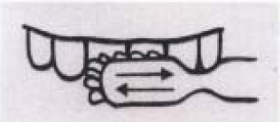
- 貝氏法：刷毛朝牙根接觸牙齦，深入牙齦溝內並與牙面呈45度角，微用力前後短距離震動。
- 馮尼氏法：刷毛與牙齒表面呈90度，外側作大圓形運動(左圖)，內側水平前後運動(右圖)。
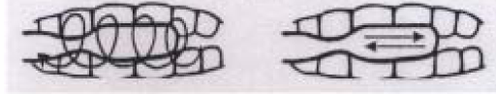
- 生理刷牙法：刷毛放置近牙冠處，由牙冠向牙齦弧形輕刷之。
二、口腔保健態度
以下各題，是想了解你對口腔保健的看法。請仔細閱讀每一個題目，並在□內勾選一個符合你的選項，請按照你的實際情形作答。
 | 非常同意 | 同意 | 不同意 | 非常不同意
- 牙齒的疾病會引起身體其他部位的疾病。 | □ | □ | □ | □
- 小朋友的乳牙會換，蛀了沒關係。 | □ | □ | □ | □
- 餐後立刻刷牙是很重要的事。 | □ | □ | □ | □
- 我認為每餐飯後潔牙是一件麻煩的事。 | □ | □ | □ | □
- 我認為只要有刷牙就足夠保護牙齒，刷得仔細或正確不那麼重要。 | □ | □ | □ | □
- 每天要認真刷牙，就可以不用使用牙線。 | □ | □ | □ | □
- 我會因為動作不好看而不去使用牙線。 | □ | □ | □ | □
- 用含氟漱口水漱口，就可以不用刷牙。 | □ | □ | □ | □
- 牙刷的刷毛沒有彎曲或變形，就可以用很久沒關係。 | □ | □ | □ | □
- 我會為了牙齒健康而少吃甜食。 | □ | □ | □ | □
- 按照規定定期找牙醫師做口腔檢查是必要的。 | □ | □ | □ | □
- 我會因害怕牙醫治療而不去看牙醫。 | □ | □ | □ | □

三、口腔保健知識（選擇題）
以下各題，是想了解你的口腔衛生知識，請仔細閱讀每一個題目，並在□內勾選一個你認為正確的答案，若不知道答案，請勾選不知道。
( 1 )1.造成蛀牙最主要的原因是什麼？
口腔中的細菌吸收醣類產生酸 蛀蟲跑到牙齒內 營養不良 不知道。
( 2 )2.下列哪種食物最容易造成蛀牙？
1.芭樂 糖果 運動飲料 不知道。
( 1 )3.以下何者是貝氏刷牙法的要領？
依序每次兩顆，左右來回刷10次 用力刷 刷毛與牙面呈90度角 不知道
( 2 )4.一天中何時刷牙最能保護牙齒?
起床後 三餐後及睡前 放學回家後 不知道
( 1 )5.牙菌斑是什麼？
附在牙齒表面的細菌及其產物 食物殘渣附在牙齒上 牙齒形成過程鈣化不全所致 不知道
( 2 )6.造成牙周病的原因是什麼？
刷牙沒使用牙膏 牙結石及牙菌斑過多堆積在齒齦下 以上皆是 不知道
( 1 )7.氟化物對牙齒的主要功能為何？強化琺瑯質抗酸能力
美白牙齒 增加牙齒堅硬度 不知道
( 3 )8.漱完含氟漱口水後，至少要等多久後才可進食？
三分鐘 十分鐘 三十分鐘 不知道
( 1 )9.清潔牙縫及牙齒鄰接面最好的工具是什麼？
牙線 牙籤 牙刷 不知道
( 3 )10.如何正確選擇牙刷，下列何者不是?
較小的刷頭 刷毛不可太硬 廣告牙醫保證的牙刷 不知道
( 1 )11.在一般狀況下，我們應多久做一次定期口腔檢查?
半年 一年 二年或以上 不知道
( 1 )12.牙齦發炎的主要原因是什麼？
口腔清潔不徹底 火氣大 吃太多麻辣食物 不知道
( 2 )13.牙齒若撞掉脫離牙床，在就醫請牙醫種回去之前，應如何處理？
用紗布或面紙包著 放在冷開水、生理食鹽水、冷牛奶裡或含在口內 用刷子把牙齒刷乾淨 不知道
四、個人基本資料
1.班級與座號：______年______班 座號：______號
2.性別：□男 □女
3.出生年月：民國_____年_____月
4.父親教育程度：
□國小或以下 □國中 □高中職 □專科或大學 □碩士或以上 □不知道
5.母親教育程度：
□國小或以下 □國中 □高中職 □專科或大學 □碩士或以上 □不知道
6.排行：你有____個哥哥，____個姊姊，____個弟弟， 妹妹。（指親生的）
附件二：
彰化縣陸豐國小105學年度下學期校內潔牙競賽實施計畫
一、依據：105學年度下學期學校行事曆及健康中心年度工作計畫。
二、目的：因應健促學校計畫，提昇本校學生口腔清潔能力，特舉辦本競賽
三、競賽項目及對象：一至六年級全校學生潔牙競賽。
四、競賽時限及競賽場地：
項目 | 時限 | 場地 | 備註
潔牙 | 依潔牙光碟播放速度進行 | 各班教室 | 一至六年級
五、實施內容：
1.比賽日期、時間、場地：詳見附件一。
2.參賽人員：各班全部小朋友參賽。
3.比賽方式：依光碟播放速度進行，時間一到停止刷牙。
4.獎勵辦法：各班依人數分別錄取1-3名，頒發獎狀及獎品
六、評判標準：1. 潔牙：(1)潔牙方法及順序60%
(2)清潔度（牙菌斑顯示劑）40%
2.時間：依光碟播放速度進行為評判標準。
七、學生指導訓練：賴惠玲護理師於2月份分別至各班健康教育課程時間教導
八、比賽日期：106年3月1日至106年3月7日。
九、本辦法如有未盡事宜，得隨時於比賽前公告周知。
十、本辦法經校長核准後施行，修正亦同。
承辦人： 訓導組長： 教導主任： 校長：
【附件一】 潔牙競賽時間、場地及工作分配表
項目 | 日期 | 時間 | 地點 | 負責教師 | 評審委員：
潔牙比賽 | 3/1-3/7 | 各班健康教育課程時間 | 各班教室 | 替代役(照相) | 各班導師、健康教育老師與一位行政老師
塗牙菌斑顯示劑、比賽計算分數及獎狀繕打：賴惠玲護理師
獎品採購：蒲聰閔老師
附件三：
彰化縣陸豐國小105學年度下學期校內硬筆字競賽實施計劃
一、依據：105學年度下學期學校行事曆及教務組年度工作計劃。。
二、目的：1.培養學生書寫端正國字的習慣與興趣。
2.增進學生學習硬筆字書法的興趣，並提昇其文化素養。
三、競賽項目及對象：一至六年級全校學生硬筆字競賽。
四、實施內容：
1.比賽時間、場地：106年5月25日(四) （8：00-8:20）、各班教室
2.參賽人員：一至六年級全校學生在班上進行比賽。
3.比賽方式：比賽前五週發下練習內容，由導師指導。比賽前一週選定比賽書寫字體內容並事先由各班練習。
4.寫字內容：比賽紙張於比賽當天由學校統一發給。

年級 | 寫字內容
一、二、六年級 | 消防安全常識
三、四、五年級 | 貝氏刷牙要領
5.獎勵辦法：一年級錄取一名，二至四年級錄取三名，五年級錄取四名，六年級錄取六名，頒發獎狀乙張及獎品一份。
五、評判標準：1. (1)字形佔40%
(2)整潔、工整度40%
(3)整體美感20%
2.正確與迅速：錯別字或漏字每字扣1分，未及寫完者，每少寫一字扣1分。
3.一律以教育部公布之標準字體為書寫標準。
六、本辦法如有未盡事宜，得隨時於比賽前公告周知。
七、本辦法經校長核准後施行，修正亦同。

承辦人： 教導主任： 校長：

附件四：
105學年下學期硬筆字比賽題材(三、四、五)年級
貝氏刷牙法要領
牙刷選小頭軟毛
拇指前伸握比讚
兩顆來回刷十次
刷毛涵蓋些牙齦
與牙面成45∘到60∘
餐後要潔牙漱口
睡前刷牙最重要
每半年檢查一次
○甲○○○書
附件五： |  |  | 刷牙紀錄表
 |  |  | 班級 |  | 座號 |  | 姓名
 |  | 3月10日 | 3月11日 | 3月12日 | 3月13日 | 3月14日 | 3月15日 | 3月16日
今日潔牙次數 | 早餐後
 | 午餐後
 | 晚餐後
 | 睡前
 | 總計
是否使用貝氏刷牙法
家長簽名認證

附件六：